I. В pom.xml:

Добавить зависимости:

<**dependency**>

<**groupId**>com.querydsl</**groupId**>

<**artifactId**>querydsl-jpa</**artifactId**>

<**version**>4.1.4</**version**>

</**dependency**>

<**dependency**>

<**groupId**>com.querydsl</**groupId**>

<**artifactId**>querydsl-apt</**artifactId**>

<**version**>4.1.4</**version**>

</**dependency**>

Отключить maven-генерацию метаданных:

<**build**>

<**plugins**>

<**plugin**>

<**groupId**>org.apache.maven.plugins</**groupId**>

<**artifactId**>maven-compiler-plugin</**artifactId**>

<**version**>3.6.1</**version**>

<**configuration**>

<**source**>1.8</**source**>

<**target**>1.8</**target**>

<**compilerArgument**>-proc:none</**compilerArgument**>

</**configuration**>

</**plugin**>

</**plugins**>

</**build**>

II. В Settings - Build, Execution, Deployment - Compiler - Annotation Processors:

Добавить процессоры:

com.querydsl.apt.jpa.JPAAnnotationProcessor

lombok.launch.AnnotationProcessorHider$AnnotationProcessor

Как должно быть:

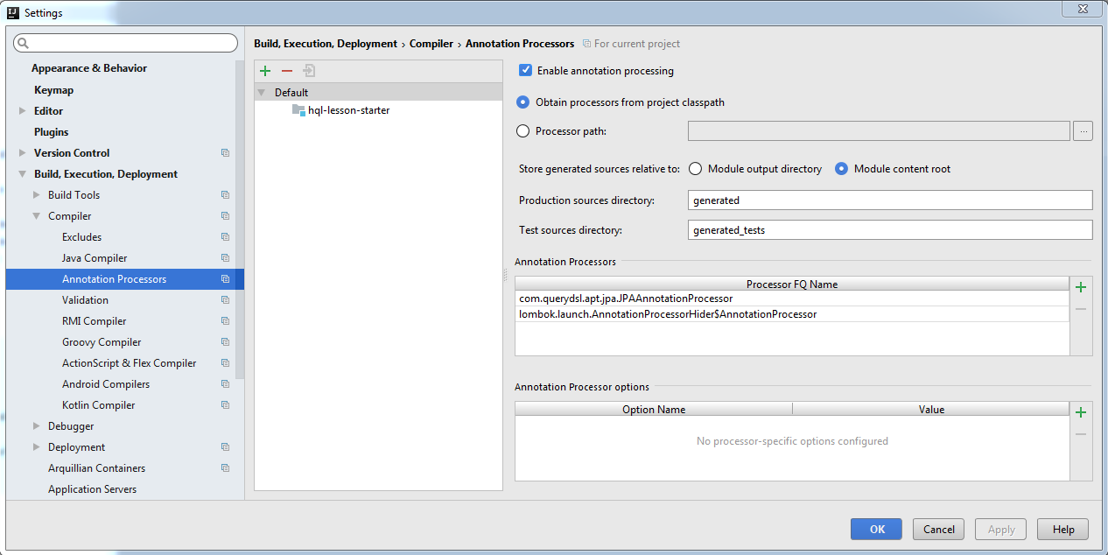

III. Пометить папку generated как generated sources root